第七章 南方地区

一、选择题

1. 读下图，判断下列有关台湾的说法，不正确的是（ ）

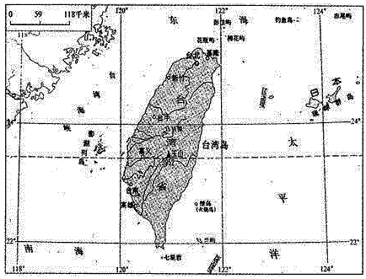

A. 台湾西隔台湾海峡与福建省相望                         B. 北回归线穿过台湾岛的中南部

C. 台湾山脉分布在台湾岛的西部沿海                      D. 台湾的最高峰是玉山

2. 被称为“购物者天堂”的是（ ）

A. 上海                                     B. 香港                                    C. 台湾                                    D. 澳门

3. 下列说法错误的是（ ）

A. 电信部门 改成一个区号                                      B. 把三市旅游资源整合起来

C. 实现城际公共交通                                              D. 株洲位于湘江的上游，不能发展重工业

4. 下列有关台湾的叙述不正确的是

A. 台湾海峡鱼类丰富                                              B. 台北是全岛最大的城市，也是最大的海港

C. 享有“水果之乡”的美名　 　　                        D. 山区为林区，也是亚洲有名的天然植物园

5. 位于南海之滨的国际金融中心，素有“购物天堂”之称的城市是（    ）

A. 高雄                                     B. 澳门                                     C. 基隆                                     D. 香港

6. 关于香港的叙述，下列说法不正确的是（  ）

A. 香港是交通运输中心                                           B. 香港重工业发达

C. 香港是世界著名的金融中心                                D. 香港是国际贸易中心

7. 湖南省为著名的“鱼米之乡”，主要的粮食作物是（　　）

A. 冬小麦                                  B. 青稞                                  C. 春小麦                                 D. 水稻

8. 长江三角洲地区的地形特点是（　　）

A. 地表支离破裂，沟壑纵横                                    B. 地面平坦广阔，一望无际

C. 地形以丘陵为主，平均海拔在50米以下              D. 地势平坦，湖泊、河网密集

9. 长江中下游地区成为我国淡水鱼苗的主要生产基地，主要原因是（　　）

A. 大部分地区靠海           B. 属于热带季风气候           C. 河网纵横，湖泊密布           D. 养鱼历史悠久

10. 关于南方地区地理位置和自然环境的描述，正确的是（　　）

A. 地形复杂多样，南北差异明显

B. 位于秦岭﹣淮河以南，东面濒临黄海和东海

C. 这里树木常绿、河湖密布、红色土地上长着茶树

D. 夏季高温多雨、冬季寒冷干燥是本区气候的主要特征

11. 台湾与港澳地区在经济发展上的相同特点是（    ）

A. 都以博彩业为主                                                  B. 都以钢铁、机械等重工业为主

C. 都以农业和农产品加工业为主                             D. 都以出口加工工业为主

12. 我们身边有不少人到珠江三角洲地区打工，这是因为那里有较多的 （ ）

A. 有待开发的地方               B. 加工制造企业               C. 风景名胜区　　               D. 价廉物美的商品

13. 我国南方地区主要的糖料作物和油料作物分别是（    ）

A. 甜菜、油菜                       B. 甘蔗、大豆                       C. 甘蔗、油菜                       D. 甜菜、花生

14. 阿敏为父母赴台旅游搜集的台湾的地理资料，不符合实际的一项是（   ）

A. 高山族是主要少数民族     B. 河流短小而湍急     C. 台湾被誉为东方甜岛     D. 人口主要分布在东部

15. 下面关于武汉的气候类型、所属温度带和干湿地区，描述正确的是（  ）

A. 亚热带季风气候、亚热带、湿润地区                  B. 亚热带季风气候、亚热带、半湿润地区

C. 热带季风气候、热带、湿润地区                         D. 热带季风气候、亚热带、半湿润地区

二、综合题

16. 读图回答：

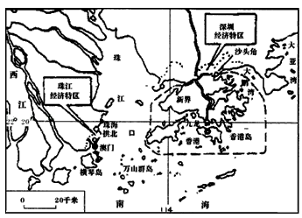

（1）香港由________ 、________ 、________ 三部分及其周围岛屿组成．

（2）澳门由________ 岛、________ 岛和________ 岛组成．

（3）香港北靠祖国大陆，南近东南亚，有一个天然良港是，它是位于________ 岛和________ 岛之间的港口．

（4）香港位于________ ，澳门位于________ ．

17. 读图，完成下列问题：

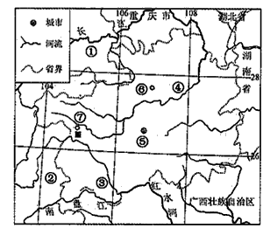

（1）填写图中代号表示的贵州邻省：①________②________

（2）图中代号表示贵州省会贵阳的是________，表示贵州的煤炭工业基地六盘水的是________，表示贵州的红色旅游基地遵义的是________．

（3）贵州是长江以南最大的煤炭生产基地，有“________ ”的美誉，贵州充分发挥“水火互济”优势，优先发展________，深度开发________。

18. 阅读“台湾省地理位置图”，联系所学知识回答问题：

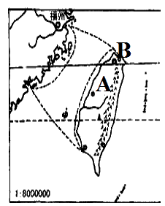

（1）从图中所处纬度位置来判断，台湾岛南部属于________带，东部濒临________（大洋）．

（2）台湾岛的美称有________，________．      （至少两个）

（3）台湾经济为________型，工业主要分布在________（东部或西部），主要原因有________（一条）

（4）台湾省隔________海峡与我国的________省相望．

**参考答案**

一、选择题

C B D B D B D D C C D B C D A

二、综合题

16.（1）香港岛；九龙半岛；新界

（2）氹仔；路环；澳门半

（3）香港；九龙半

（4）珠江口东侧；珠江口西侧

17.（1）四川；云南

（2）⑤；⑦；⑥

（3）江南煤海；火电；水电

18.（1）热；太平洋

（2）东方甜岛；海上米仓

（3）进口﹣加工﹣出口；西部平原地区；地形平坦

（4）台湾；福建